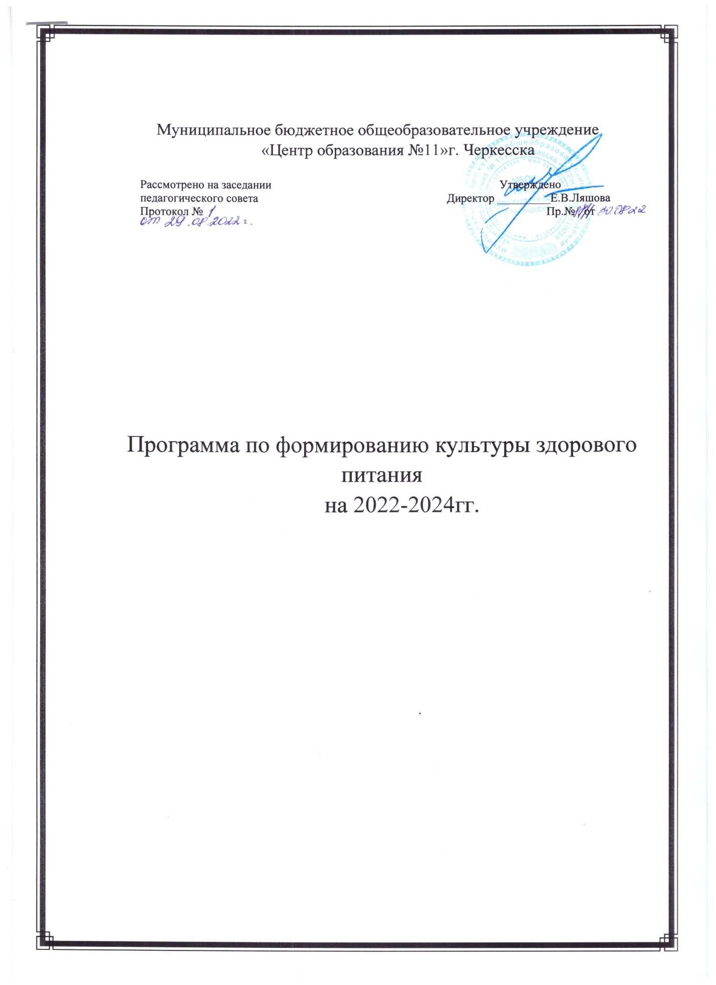

Работа по формированию культуры здорового питания проводится по следующим направлениям.
- рациональная организация питания в школе, в школьной столовой, где все, от внешнего вида школьной столовой до состава продуктов для приготовления пищи, должно соответствовать принципам здорового питания и способствовать формированию здорового образа жизни. Структура, режим и организация питания в образовательном учреждении должны не только соответствовать всем гигиеническим требованиям, но и служить примером здорового питания.
- реализация образовательных программ по формированию культуры здорового питания. При формировании культуры здорового питания наиболее эффективна комплексная и системная работа, когда постепенно формируются основы гигиены и режима питания, дается представление о полезных продуктах и полезной пище, о необходимых питательных веществах, о рациональной структуре питания, о культуре питания разных народов и т.п.
При реализации образовательных программ необходимо соблюдать принципы формирования культуры здорового питания, важнейшими из которых являются: научная обоснованность и практическая целесообразность;
- возрастная адекватность;
- необходимость и достаточность информации;
- модульность структуры;
- системность и последовательность;
- вовлеченность семьи в реализацию программы.
- просветительская работа с родителями (законными представителями), вовлечение родителей в процесс формирования культуры здорового питания в семье. Специальные исследования, проведенные Институтом возрастной физиологии РАО, показывают, что питание детей в семье, как правило, нерационально и не сбалансировано, нарушен режим питания. Во многих семьях в питании мало овощей, фруктов, молочных продуктов, а предпочтение отдается колбасным и кондитерским изделиям и т.п. Только 20% родителей знакомы с общими принципами организации здорового питания.

Цели и задачи

Цели:
-создать условия, способствующие укреплению здоровья, формированию навыков правильного питания, поиск новых форм обслуживания детей, 100 - процентный охват учащихся горячим питанием.
-сформировать у детей основы культуры питания как составляющей здорового образа жизни.
Задачи:
-реализация программы предполагает решение следующих образовательных и воспитательных задач:
-формирование и развитие представления детей и подростков о здоровье как одной из важнейших человеческих ценностей, формирование готовности заботиться и укреплять собственное здоровье;
-формирование у школьников знаний о правилах рационального питания, их роли в сохранении и укреплении здоровья, а также готовности соблюдать эти правила; -профилактика поведенческих рисков здоровья, связанных с нерациональным питанием детей и подростков;
-освоение детьми и подростками практических навыков рационального питания;
-информирование детей и подростков о народных традициях, связанных с питанием, расширение знаний об истории и традициях питания своего народа, формирование чувства уважения к культуре своего народа и культуре и традициям других народов; - Развитие творческих способностей и кругозора у детей и подростков, их интересов и познавательной деятельности;
-повышение гигиенической грамотности детей и родителей в вопросах питания; -просвещение родителей в вопросах организации рационального питания детей и подростков.

Программа «Формирование культуры здорового питания» рассчитана на 3 года. Программа затрагивает участников образовательного процесса (обучающиеся 1-11 классов, родителей, педагогов) и будет реализовываться как в области образовательной (уроки), так и воспитательной деятельности.

Ожидаемые результаты:
- Улучшение качества питания школьников и обеспечение его безопасности.
- Сформировать навыки здорового питания у обучающихся и их родителей.
- Разработана и действует система мониторинга состояния здоровья учащихся.
- Постоянно оказывается социальная поддержка отдельным категориям учащихся.
- Повышена эффективность системы организации питания за счёт:
- Увеличение охвата обучающихся 1-11 классов школы горячим питанием;
- укрепления материально-технической базы школьной столовой;
- внедрения новых форм организации питания учащихся школы.
Отлажена просветительская работа по формированию культуры школьного питания за счёт:
- реализации комплекса мероприятий образовательных программ по формированию культуры питания школьников;
- привлечения к профилактической работе формированию культуры питания родительской общественности, работников здравоохранения, средств массовой информации.

Выполнение задач и обязанностей участников образовательного процесса в решении вопросов здорового питания школьников
Задачи администрации школы:
Составление расписания занятий с обеспечением необходимого режима питания;
Контроль качества питания;
Контроль обеспечения порядка в столовой;
Контроль культуры принятия пищи;
Контроль проведения воспитательной работы со школьниками по привитию навыков культуры приема пищи;
Обязанности работников столовой:
Составление рационального питания на день и перспективного меню;
Включение в меню овощей, фруктов, витаминизированных напитков;
Обеспечение столовой качественными продуктами для приготовления пищи; Использование современных технологий приготовления пищи для сохранения питательной ценности продуктов.
Обязанности классных руководителей:
Проведение бесед о культуре питания, рациональном и правильном питании, роли питания для развития организма; организация конкурсов и викторин на тему правильного питания
Воспитание навыков культуры поведения в столовой во время приема пищи; Проведение бесед с родителями о подходе к проблеме питания в семье;
Обязанности родителей:
Прививать навыки культуры питания в семье;
Выполнять рекомендации классных руководителей и медицинских работников по питанию в семье.
Обязанности обучающихся:
Соблюдать правила культуры приема пищи;
Принимать участие в мероприятиях по пропаганде здорового питания.

План деятельности по реализации Программы
№ | Мероприятия |  | Сроки |  | Ответ-е |  | Результат
1. | Назначение ответственного за организацию питания в школе |  | Сентябрь  Ежегодно |  | директор |  | приказ
3 | Совещание при директоре по вопросам организации и развития школьного питания |  | сентябрь, май, ежегодно |  | директор |  | совещание
4 | Заседание комиссии родительского контроля по организации питания по вопросам: - соблюдение сан. гигиенических требований;  - профилактика инфекционных  заболеваний |  | Октябрь, февраль, ежегодно |  | председатель комиссии |  | отчет
5 | Организация работы бракеражной комиссии по питанию |  | в течение года |  | Отв.за питание |  | журнал бракеража
6 | Осуществление ежедневного контроля за работой столовой, проведение целевых  тематических проверок |  | в течение года |  | Директор школы, Отв.за питание |  | материалы отчётов
2.Работа с обучающимися.

1 | Проведение уроков– здоровья | Ежегодно |  | классные руководители |  | планы воспитательной работы
2 | Ведение мониторинга охвата горячим питанием учащихся | ежемесячно |  | Отв.за питание |  | аналитическая информация
3 | Анкетирование учащихся по вопросам питания | Ежегодно |  | Отв.за питание |  | результаты анкетирования
4 | Работа по оздоровлению обучающихся в летний период (каникулярное время) | Ежегодно |  | Директор школы, начальник оздоровительного лагеря |  | Работа оздоровительного лагеря с дневным пребыванием детей
5 | Выставка книг по теме: «Гигиена питания». | Ежегодно |  | Педагог-библиотекарь |  | Организация выставок, список предложенной литературы
6 | Проведение классных часов | По плану |  | классные руководители |  | планы классных часов
7 | Проведение Дней здоровья | Ежегодно |  | учитель физкультуры |  | отчёт о проведении Дня здоровья
3. Работа с педагогическим коллективом

1. | Обсуждение вопросов горячего питания на совещаниях, педсоветах | ежегодно |  | директор школы |  | протоколы
2 | Организация консультаций для классных руководителей: соблюдение санитарно-гигиенических требований; - организация горячего питания – залог сохранения здоровья | Ежегодно |  | медицинский работник |  | Аналитическая информация
3 | Ведение пропаганды здорового питания | ежегодно |  | классные руководители, |  | планы воспитательной работы
4 | Осуществление постоянного наблюдения за состоянием питания. | Ежегодно |  | директор, ответственный за питание, завхоз |  | постоянный контроль
6. | Обобщение и распространение положительного опыта по вопросам организации и | ежегодно |  | завхоз |  | отчёт за год
 | Организация работы по улучшению материально-технической базы столовой, расширению сферы услуг для учащихся и родителей
1. | Продолжение эстетического  оформления зала столовой | Ежегодно |  | завхоз
2. | Организация закупки технологического оборудования для столовой.  Ремонт. | по мере поступления финансирования |  | директор, завзоз |  | материалы о закупках, сметы

